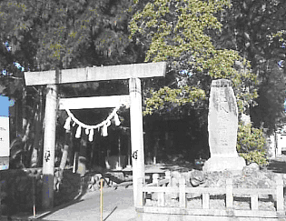
安産祈願・車祓交通安全・お宮参り・七五三詣
厄除け・還暦奉賽・地鎮祭・神棚新造奉斎・神棚祈祷
家内安全・商売繁盛・病気平癒・合格祈願・勉学成就
心願成就・その他
八幡神社 鈴鹿市磯山2丁目16番2号 電話059-386-7015
宮司 太田龍三

ご祈祷
千年以上の歴史を刻む由緒ある古社

八幡神社
磯山の総鎮守
年中行事
一月一日 元旦祭
一月祝日成人の日 どんど焼き
二月中旬日曜日 厄除祭
二月下旬日曜日 祈年祭
七月初旬日曜日 祇園祭（夏越の大祓式）
（夕刻よりミニ模擬店）

十月第一土、日曜日 秋祭り
（子供神輿練り・神社練り込み）

十一月初旬日曜日 七五三祭
十二月第一土曜日 大麻領布
十二月第一日曜日 新嘗祭・山の神祭
十二月三十一日 師走月大祓式
至津
至四日市
磯山駅
２３号線
神社
●交通：近鉄磯山駅下車徒歩３分

